* **LDA(Linear Discriminant Analysis) 선형 판별 분석법**

LDA는 PCA와 유사하게 입력 데이터 세트를 **저 차원 공간에 투영해 차원을 축소**하는 기법이지만, LDA는 **지도학습의 분류(Classification)**에서 사용하기 쉽도록 **개별 클래스를 분별할 수 있는 기준**을 최대한 유지하며 차원을 축소함.

|  |  |
| --- | --- |
| **PCA** | 입력 데이터의 **변동성의 가장 큰 축**을 찾음. |
| **LDA** | 입력데이터의 **결정 값 클래스를 최대한 분리할** 수 있는 축을 찾음. |

LDA는 **같은 클래스의 데이터는 최대한 근접**해서

**다른 클래스의 데이터는 최대한 떨어뜨리는 축** 으로 매핑함

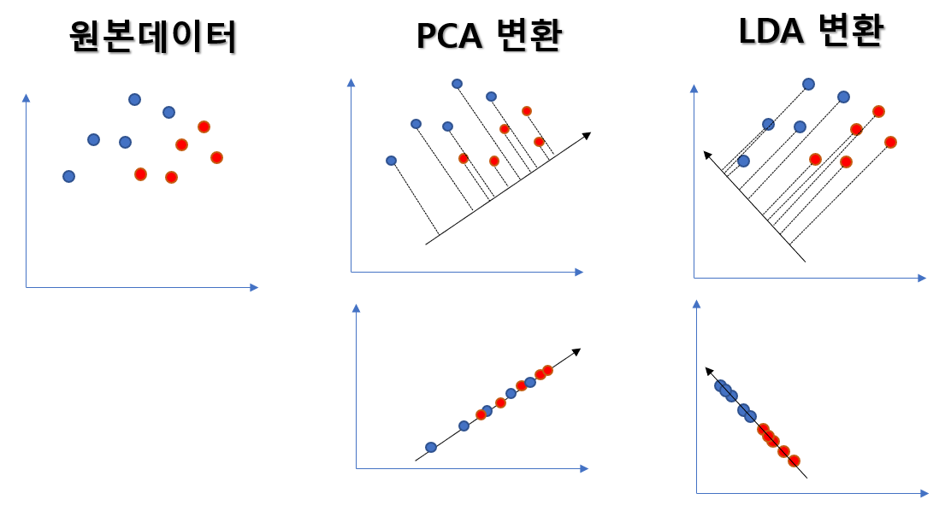

* **LDA(Linear Discriminant Analysis) 차원 축소 방식**

LDA는 클래스 간 분산은 최대한 크게, 클래스 내부 분산은 최대한 작게 분산함.

LDA는 **클래스 간 분산과 클래스 내부 분산 행렬 후, 고유벡터를 구하고 입력 데이터를 투영**시킴.

**(PCA는 공분산 행렬)**

* **LDA 수행 절차**

1. **클래스 내부와 클래스 간 분산 행렬** 구하기

이 두 개의 행렬은 입력 데이터의 ***결정 값 클래스별로 개별 피처의 평균벡터(mean vector)***를 기반으로 구함

1. 클래스 내부 분산 행렬 : $S_{W}^{T}$ 클래스 간 분산 행렬 :

1. **고유 값이 가장 큰 순으로 K개(LDA 변환 차수)만큼 추출**
2. 추출된 고유벡터를 이용해 새롭게 입력 데이터 변환